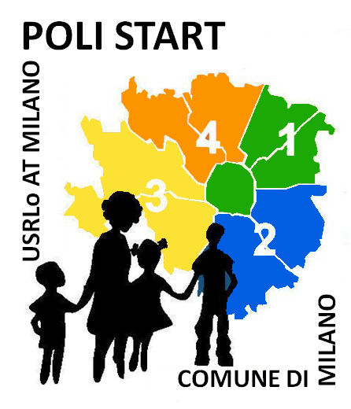

Polo Start 3 Comune di Milano
Interventi di Mediazione Linguistico culturale in ambito scolastico

Scheda per richiedere interventi di mediazione linguistica culturale
mail teresatorres.mediazione@gmail.com
È necessario compilare il modulo in ogni sua parte

Data della Richiesta: _______________

Scuola ________________________________________________ Referente _______________________

Nome dell’ Insegnante /operatore richiedente ______________________________________________

Nome alunno __________________________________ classe__________ età _________________

Provenienza_________________________ Lingua: arabo □ Spagnolo □ Cinese □ Tagalog □ Rumeno □ Ucraino □ Russo □ Giapponese □

Altro (specificare)_______________________________________________________________________

Tipo di Richiesta:________________________________________________________________________

- □ Mediazione Familiare (MF) Colloqui genitori/insegnanti, Incontri / riunioni di classe , accompagnamento altri servizi)
- □ Mediazione Linguistico Culturale (iscrizione, Accertamento delle competenze pregresse, prima accoglienza , Orientamento scolastico)
- □ Altro (specificare)

_________________________________________________________________________________

Informazioni complementari / Motivazione della richiesta:

Per un migliore utilizzo delle risorse sarebbe opportuno accorpare nello stesso giorno e orario almeno due colloqui della stessa lingua quando è possibile

Informativa ai sensi del regolamento UE2016/679
La Cooperativa Sociale Comunità del Giambellino, in qualità di titolare del trattamento dei dati personali forniti per l’accesso al Servizio di Polo Star 3, garantisce la massima riservatezza ai solo fini della gestione delle procedure necessarie nel rispetto del Regolamento UE2016/679
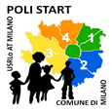

Griglia da utilizzare nelle richieste di interventi di MLC numerosi
( consegna schede di valutazione, PDP colloqui individuali programmati ecc.)
ISC.____________________________________ Plesso _________________________

N° | Nome cognome  alunno | classe | lingua | Referente e/o insegnante di classe | Data e orario  Incontro mlc

